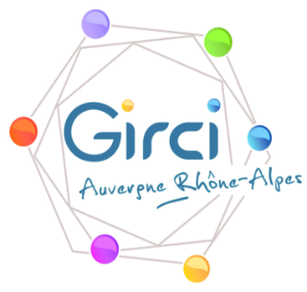
Appel à projets Paramédical et Maïeutique
GIRCI AuRA 2026

Attestation d’engagement du méthodologiste

Je soussigné, Prénom Nom , certifie avoir été sollicité pour participer à la conception de l’étude intitulée : « Acronyme : Titre de l’étude »,

dont Choisissez un élément. Prénom Nom est le porteur du projet et Choisissez un élément. Prénom Nom est l’investigateur Coordonnateur.

Fait à Saisir le lieu, le Cliquez pour la date.

Signature du Méthodologiste

